**Bài tập**

***Kiểm thử phần mềm***

**------o0o------**

**Bài tập 06c: Kiểm thử hộp trắng**

**//Cho hàm như sau:**

**//Yêu cầu:**

**//1. Xác định các node và vẽ đồ thị dòng điều khiển (cơ bản).**

**//2. Tính số test case ít nhất có thể bảo phủ 100% các nhánh.**

**//3. Cho ví dụ 1 bộ test case đối với mỗi nhánh.**

**//4. Vẽ đồ thị dòng dữ liệu cho tất cả các biến của hàm.**

**//5. Vẽ lại đồ thị và kiểm thử đời sống của từng biến xem có bất thường không.**

**Giải:**

**//1. Xác định các node và vẽ đồ thị dòng điều khiển (cơ bản).**

void TamGiac(double a, double b, double c)

{

if (a < b + c (1) && b < a + c (2) && c < a + b (3)) {

if ( a * a == b * b + c * c (4)||

b * b == a * a + c * c (5)||

c * c == a * a + b * b) (6)

cout << "Day la tam giac vuong"; (7)

else if (a == b (8) && b == c (9))

cout << "Day la tam giac deu"; (10)

else if (a == b (11) || a == c (12)|| b == c (13))

cout << "Day la tam giac can"; (14)

else if (a * a > b * b + c * c (15) ||

b * b > a * a + c * c (16)||

c * c > a * a + b * b (17))

cout << "Day la tam giac tu"; (18)

else

cout << "Day la tam giac nhon"; (19)

}

else

cout << "Ba canh a, b, c khong phai la ba canh cua mot tam giac"; (20)

}

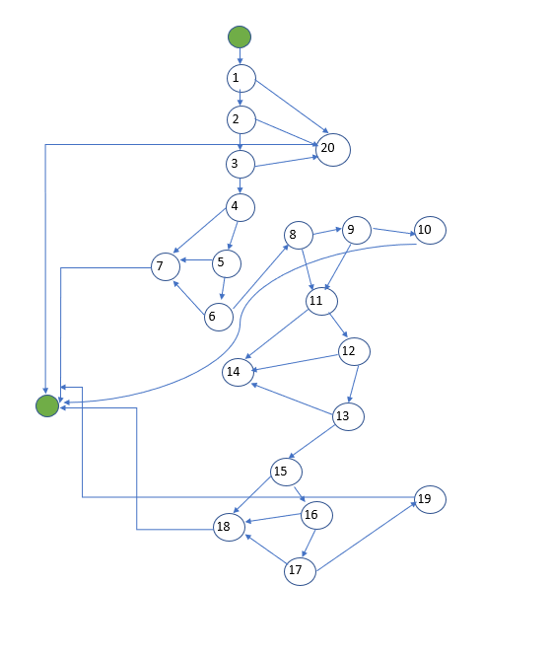

**//2. Tính số test case ít nhất có thể bảo phủ 100% các**

**nhánh.**

Đồ thị bên có 14 nút quyết định nhị phân nên có độ phức tạp C = 14+1 = 15.

Vậy có ít nhất là 15 test case có thể bao phủ 100% các nhánh

**//3. Cho ví dụ 1 bộ test case đối với mỗi nhánh.**

Test case cho đường 1: 1->20

Value(a,b,c): 5,1,3

Kết quả kỳ vọng: in ra màn hình “Ba canh a, b, c khong phai la ba canh cua mot tam giac”

Test case cho đường 2: 1->2->20

Value(a,b,c): 5,1,3

Kết quả kỳ vọng: in ra màn hình “Ba canh a, b, c khong phai la ba canh cua mot tam giac”

Test case cho đường 3: 1->2->3->20

Value(a,b,c): 5,1,3

Kết quả kỳ vọng: in ra màn hình “Ba canh a, b, c khong phai la ba canh cua mot tam giac”

Test case cho đường 4: 1->2->3->4->7

Value(a,b,c): 3,4,5

Kết quả kỳ vọng: in ra màn hình “Day la tam giac vuong”

Test case cho đường 5: 1->2->3->4->5->7

Value(a,b,c): 3,4,5

Kết quả kỳ vọng: in ra màn hình “Day la tam giac vuong”

Test case cho đường 6: 1->2->3->4->5->6->7

Value(a,b,c): 3,4,5

Kết quả kỳ vọng: in ra màn hình “Day la tam giac vuong”

Test case cho đường 7: 1->2->3->4->5->6->8->9->10

Value(a,b,c): 8,8,8

Kết quả kỳ vọng: in ra màn hình “Day la tam giac deu”

Test case cho đường 8: 1->2->3->4->5->6->8->11->14

Value(a,b,c): 8,8,10

Kết quả kỳ vọng: in ra màn hình “Day la tam giac can”

Test case cho đường 9: 1->2->3->4->5->6->8->9->11->14

Value(a,b,c): 8,8,10

Kết quả kỳ vọng: in ra màn hình “Day la tam giac can”

Test case cho đường 10: 1->2->3->4->5->6->8->11->12->14

Value(a,b,c): 10,8,10

Kết quả kỳ vọng: in ra màn hình “Day la tam giac can”

Test case cho đường 11: 1->2->3->4->5->6->8->11->12->13->14

Value(a,b,c): 8,10,10

Kết quả kỳ vọng: in ra màn hình “Day la tam giac can”

Test case cho đường 12: 1->2->3->4->5->6->8->11->12->13->15 ->18

Value(a,b,c): 6,3,4

Kết quả kỳ vọng: in ra màn hình “Day la tam giac tu”

Test case cho đường 13: 1->2->3->4->5->6->8->11->12->13->15 ->16->18

Value(a,b,c): 3,6,4

Kết quả kỳ vọng: in ra màn hình “Day la tam giac tu”

=>Không thỏa kỳ vọng

Test case cho đường 14: 1->2->3->4->5->6->8->11->12->13->15 ->16->17->18

Value(a,b,c): 3,4,6

Kết quả kỳ vọng: in ra màn hình “Day la tam giac tu”

Test case cho đường 15: 1->2->3->4->5->6->8->11->12->13->15 ->16->17->19

Value(a,b,c): 6,7,8

Kết quả kỳ vọng: in ra màn hình “Day la tam giac nhon”